Муниципальное бюджетное образовательное учреждение для детей дошкольного и младшего школьного возраста «Начальная школа-детский сад «Росток»

Конспект непосредственно образовательной деятельности по введению
в художественную литературу.
«Поездка в деревню Сказкино

Выполнила:
Мякотина Валентина Дмитриевна,
воспитатель

Конспект непосредственно образовательной деятельности по введению в художественную литературу.
Старшая группа «Улыбка»
Тема: Чтение русской народной сказки «Лисичка сестричка и серый волк»
Цель: создание условий для развития познавательно-речевой активности посредством ознакомления детей с русской народной «Лисичка – сестричка и серый волк»
Задачи:
- Создать условия для побуждения детей к речевой активности (речевое развитие)
- Создать условия для обогащения словарного запаса (речевое развитие)
- Создать условия для развития диалогической речи (речевое развитие)
- Способствовать развитию интереса к русскому народному творчеству (познавательное развитие)
- Способствовать развитию крупной и мелкой моторики (физическое развитие)
- Создать условия для восприятия музыки, художественной литературы (художественно-эстетическое)
- Способствовать развитию режиссерской игры детей (социально- коммуникативное развитие)
- Способствовать развитию навыков взаимодействия (социально- коммуникативное развитие)
Организация детских видов деятельности
- Дидактические игры
- Беседа
- Слушание
- Обсуждение
- Импровизация
- Отгадывание загадок
- Режиссерская игра
- Мотивационная речевая ситуация
- Двигательная деятельность
Описание работы: Непосредственная образовательная деятельность носит развивающий характер, обеспечивает максимальную активность и самостоятельность процесса познания. Непосредственная образовательная деятельность строится на основе совместной деятельности взрослого и детей и самостоятельной деятельности детей (целенаправленная активность по достижению результата, удовлетворение его потребностей, в процессе которой он сам преображается и развивается). Применение инновационных технологий – использование ИКТ, Сопровождение фоновой музыки позволяет заинтересовать и привлечь внимание детей. На протяжении всей образовательной деятельности у детей поддерживается мотивация. Поэтапно происходит смена видов деятельности. Дети сами являются участниками игровых моментов и активными помощниками во время непосредственной образовательной деятельности. Это позволяет сохранить у детей положительный эмоциональный настрой. После проведения непосредственной образовательной деятельности анализируется его результативность, освоение детьми цели задач , проводится рефлексия деятельности и намечается перспектива деятельности, т. е. ставится новая проблема.
Практическое применение: Непосредственная образовательная деятельность связана с повседневной жизнью детей. Используются в свободной деятельности (театральная, драматизация, игры-путешествия).

Вводная часть (организационный и мотивационный момент)

Организация рабочего пространства | Деятельность  воспитателя | Деятельность детей | Психолого-педагогические условия / задачи
Дети входят в музей «Русская изба» | - Встаньте дети, встаньте в круг  Ты мой друг и я твой друг. | Дети встают в круг. | Условия для развития навыков взаимодействия
Кубик для словесной игры «Названия сказок» | Воспитатель предлагает детям поиграть в игру  «Вышли дети на лужок,  Встали в ровненький кружок!  Захотели поиграть,  Название сказок называть» | Дети встают в круг, и по очереди передавая кубик, называют сказки. | Условия для побуждения детей к речевой активности
На виду у детей сундук с различными, сказочными шапочками | Воспитатель спрашивает детей:  Сказки любите читать?  Артистами хотите стать?  Тогда скажите мне, друзья,  Как можно изменить себя?  Чтоб быть похожим на лису?  Или на волка, на козу,  Или на принца, на Ягу,  Иль на лягушку, что в пруду?  Ребята, куда можно отправиться в таком виде? А в деревню Сказкино, не хотите попасть?  А для чего мы поедем в деревню Сказкино?  Ну, что в путь! | Дети высказывают свои предположения, как можно изменить внешность:  с помощью костюма, грима, прически, головного убора и т.д.)  Дети надевают театральные шапочки  Дети предполагают, что можно там делать. | Условия для развития диалогической речи  Условия для  развития умения  анализировать,  делать выводы

Основная часть

Организация рабочего пространства | Деятельность  воспитателя | Деятельность детей | Психолого-педагогические условия / задачи
Подвижная игра «Вагончики»  Звучит песня «Паровоз-букашка» муз. А Ермолов сл. А Морозов | Воспитатель ведет за собой детей змейкой, закручивает и раскручивает спираль, приводит детей в сказочный дом (музей «Русская изба»)  «Вагончики, вагончики,  По рельсам тарахтят,  Везут в деревню «Сказкино Компанию ребят!» | Дети имитируют движение поезда, заходят в «Сказочный дом» ( музей русская изба)  подходят к колодцу. | Условия для развития навыков взаимодействия  Условия для развития крупной моторики
«Сказочный дом» (музей «Русская изба») | - Ребята, как здесь красиво! Куда это мы с вами попали? | Предположения детей | Условия для выражения детьми своего мнения
Колодец, на котором висит замок. | Воспитатель помогает открыть замок, который висит на колодце, при помощи пальчиковой игры «Замок» | Дети выполняют пальчиковую гимнастику, сопровождая словами:  На колодце висит замок,  Кто его открыть бы смог?  Мы подули, потянули,  Покрутили, постучали и открыли» | Условия для развития мелкой моторики.
В колодце находится ведро, в нём конверт с загадками | Воспитатель предлагает достать ведро и отгадать, что может быть в ведре. | Дети помогают вытянуть ведро с конвертом.  Высказывают предположения, что может быть в конверте. | Условия для развития навыков взаимодействия  Условия для побуждения детей к речевой активности
На столе сказочные персонажи: баба Яга, Емеля, Снегурочка, лебедь, скатерть-самобранка. | Читает загадки:  В детстве все над ним смеялись,  Оттолкнуть его старались:  Ведь никто не знал, что он  Белым лебедем рожден.  Уплетая калачи  Ехал парень на печи,  Прокатился по деревне  И женился на царевне.  Эта скатерть знаменита  Тем, что кормит всех досыта,  Что сама собой она  Вкусных кушаний полна.  Нет совсем одной ноги,  Зато есть замечательны  Аппарат летательный.  Какой?  Красная девица грустна,  Ей не нравится весна  Ей на солнце тяжко,  Слёзы льёт бедняжка.  Рыжая плутовка,  Хитрая да ловкая.  Хвост пушистый,  Мех золотистый.  В лесу живет,  В деревне кур крадет. | Дети отгадывают сказку и расставляют сказочных персонажей туда, где они живут в сказке, находят это место в «Русской избе»  Дети отгадывают последнюю загадку, а отгадки нет на столе. | Условия для выражения детьми своего мнения  Условия для побуждения детей к речевой активности  Условия для развития умения вслушиваться в речь взрослого, отвечать на поставленный вопрос
Появление лисички (девочки) с фотоаппаратом, шкатулкой и фотографиями.  Фотографии с изображением лисиц с разным настроением.  В шкатулке: карточки с кругами и квадратами; картинки к сказкам «Колобок» и «Теремок»; картинки-раскраски.  Фланелеграф для расположения фотовыставки | - Здравствуй, Лисичка, мы рады тебя видеть. С чем к нам пожаловала?  Воспитатель предлагает детям помочь лисичке и подсказать, что можно сделать с фотографиями  Воспитатель предлагает помочь Лисичке оформить фотовыставку.  После того как фотографии закреплены воспитатель задает детям наводящие вопросы:  - Кто здесь изображён?  -Какое настроение у лисы на этой фотографии?  - Как вы думаете, чего или кого она так испугалась?  - Что задумала эта лиса?  - Как вы думаете, а почему так разозлилась эта лиса? | Лисичка (ребенок):  - Здравствуйте, ребята.  Я очень люблю фотографировать своих подруг, вот, сколько у меня фотографий. А что с ними делать я не знаю.  Дети высказывают предположения, и  предлагают Лисичке сделать фотовыставку  Дети располагают фотографии на  фланелеграфе и рассказывают, что делают лисицы и какое у них настроение  Предположения детей, высказывают свое мнение | Условия для развития режиссерской игры детей  Условия для развития навыков взаимодействия  Условия для развития речевой активности  Условия для развития диалогической речи.  Условия для выражения детьми своего мнения
Лисичка предлагает детям поиграть в игру «Настроение»  Ковер с подушечками, мультимедийный проектор, экран, ноутбук.  Дети сидят на ковре, воспитатель рядом с ними | Воспитатель вместе с детьми выполняет задания Лисички.  Воспитатель предлагает лисичке и детям послушать и посмотреть сказку «Лисичка-сестричка и серый волк» Воспитатель рассказывает сказку, сопровождая мультимедийной презентацией  Воспитатель после просмотра сказки проводит беседу, задавая детям вопросы  Воспитатель предлагает вспомнить, в каких сказках живёт лиса | Лисичка:  У меня сейчас такое хорошее настроение,  но бывает, без сомнения, разное настроение,  Его я буду называть,  Попробуйте его мне показать.  Лиса называет, а дети показывают в мимике настроение  (грусть, радость, спокойствие, удивление, горе, страх, восторг).  Дети садятся на ковёр, смотрят и слушают сказку  Дети отвечают на вопросы, рассказывают эпизоды сказки  Дети называют сказки  («Лиса и кувшин», «Колобок», «Лиса и заяц» и т.д.) | Условия для развития навыков взаимодействия  Условия для развития режиссерской игры  Условия для развития познавательной активности  Условия для развития диалогической речи  Условия для развития познавательной и речевой активности
Лиса показывает шкатулку | Воспитатель предлагает подумать, что же лежит в этой шкатулке?  Как можно открыть эту шкатулку? | - А я к вам пришла не с пустыми руками (Лиса показывает шкатулку).  Предположения детей.  Лиса: А я знаю волшебные слова  Ключ волшебный повернись,  И шкатулка отворись! | Условия для побуждения детей к речевой активности
В шкатулке лежат карточки с обозначением круга и квадрата (для разделения на подгруппы), иллюстрации к сказкам: «Колобок» и «Теремок» | Воспитатель помогает детям поделиться на две команды  И предлагает последователь но выложить сюжет сказки из иллюстраций. | Дети делятся на две команды.  Дети работают в подгруппах. Место для работы выбирают самостоятель но. | Условия для развития навыков взаимодействия.  Условия для выражения детьми своего мнения
Лиса незаметно для детей уходит. Шкатулка остаётся | - Хитрая лиса убежала, а шкатулка закрылась, как же положить обратно наши сказки?  - Ребята, может, вы помните, какие слова говорила лисичка? | Дети вспоминают:  - Ключ волшебный повернись,  И шкатулка отворись!  Шкатулка открывается, в ней лежат картинки-раскраски с героями сказок | Условия для развития памяти и внимания  Условия для речевой активности

Заключительная часть

Организация рабочего пространства | Деятельность  воспитателя | Деятельность детей | Психолого-педагогические условия / задачи
Подвижная игра «Вагончики»  Звучит песня «Паровоз-букашка» муз- А Ермолов сл- А Морозов | Воспитатель:  - Ребята наш поезд подошел, нам пора возвращаться в детский сад, занимайте свои места скорей.  Воспитатель ведет за собой детей по кругу змейкой, закручивает и раскручивает спираль, выводит детей из деревни Сказкино  «Вагончики, вагончики,  По рельсам тарахтят,  Везут обратно в детский сад Компанию ребят!» | Дети имитируют движение поезда, двигаясь друг за другом | Условия для развития крупной моторики  Условия для развития навыков взаимодействия
Поезд останавливается возле сказочного сундука | - Вот, ребята, и закончилось наше путешествие  Ребята, где мы с вами побывали?  Кого мы там встретили? С какой сказкой познакомились? | Дети рассказывают, где были, что делали, снимают головные уборы, складывают в сундук. | Условия для речевой активности  Условия для развития интереса к игре-путешествию.

Приложение №1
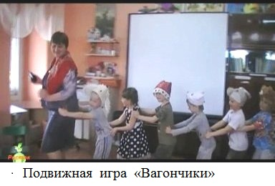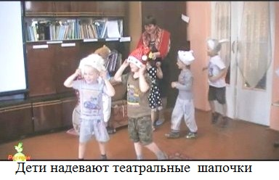
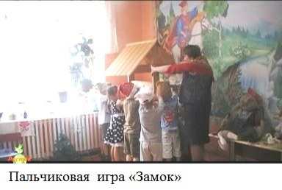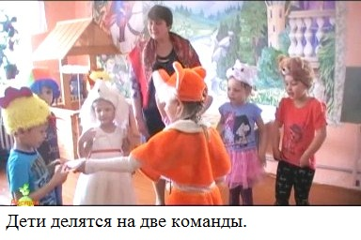
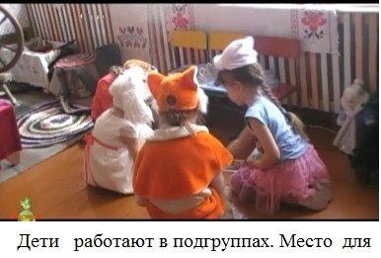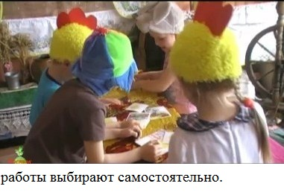

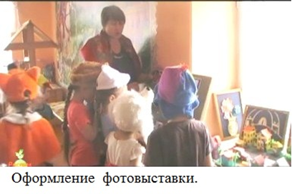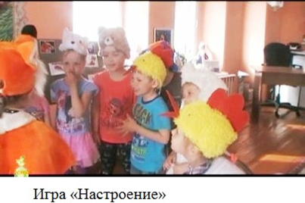
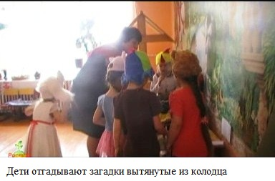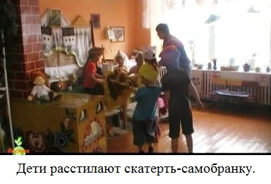
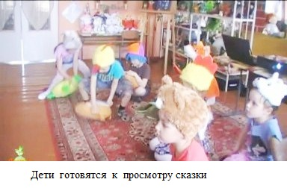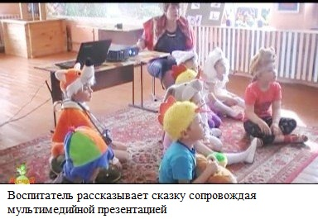

Приложение №2
Высказывание детей у фотовыставки
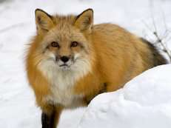 «Она испугалась, потому - что ее хотели пристрелить»
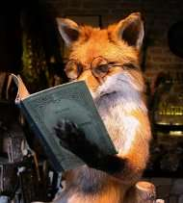 «Она читает книгу, она слишком умная»
»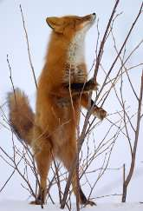 «Она хитрая, полезла за птичкой»

